Data la seguente mappa:
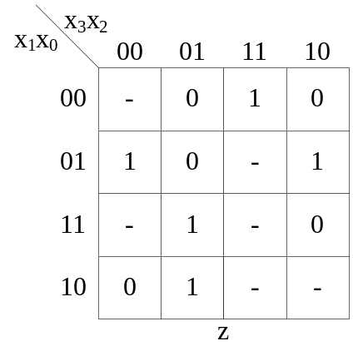
- indicare e classificare gli implicanti principali;
- trovare tutte le possibili liste di copertura non ridondanti, ed individuare quelle cui corrispondono forme di tipo SP di costo minimo secondo il criterio di costo a porte;
- per ognuna delle liste di copertura non ridondanti di costo minimo trovate nel punto 2, individuare e classificare le eventuali alee del primo ordine presenti, e modificare la corrispondente lista in modo da eliminare tali alee;
Specificare le espressioni utilizzando esclusivamente le variabili e l’ordinamento della mappa.

Soluzione Esercizio 1

Gli implicanti principali sono:
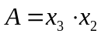, 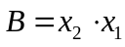, 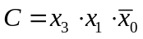, 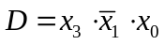, 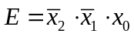, 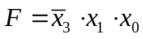, 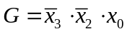, 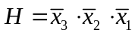.
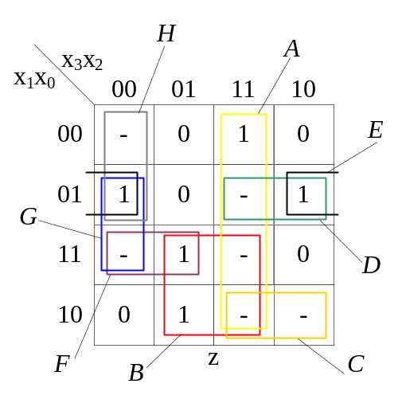
Dalla mappa, in cui sono evidenziati i sottocubi corrispondenti, si può desumere che
- gli implicanti A e B sono essenziali,
- gli implicanti C ed F sono assolutamente eliminabili,
- i rimanenti implicanti D, E, G ed H sono semplicemente eliminabili.
Le liste di copertura irridondanti principali sono {A, B, E}, {A, B, D, G} e {A, B, D, H}, cui corrispondono rispettivamente le seguenti forme SP:
- 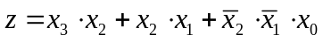, costo a porte: 4
- , costo a porte: 5
- , costo a porte: 5
La forma 1 è l’unica di costo minimo. Essa presenta un’alea statica del primo ordine sul livello uno nel passaggio dallo stato d’ingresso ‘B1101 a ‘B1001 (e viceversa), che può essere eliminata aggiungendo alla lista di copertura l’implicante D.

